PHẦN 1: QUẢN LÝ PHẠM VI
Nội dung
- Báo cáo phạm vi
Báo cáo phạm vi
Tên dự án: Website quản lý cửa hàng bán mỹ phẩm cá nhân hóa
Ngày: 2/10 /2026
Người viết: Trần Thị Bích Tuyền
Lý giải về dự án
Xây dựng hệ thống bán mỹ phẩm thông minh nhằm cá nhân hóa trải nghiệm người dùng (gợi ý theo loại da, skin routine, lịch sử dị ứng) kết hợp các công cụ quản lý vận hành (quét mã QR xác thực chính hãng, dự báo tồn kho, nhắc lịch sử dụng) nhằm tăng tỷ lệ chuyển đổi và nâng cao chất lượng chăm sóc khách hàng
Các tính chất và yêu cầu của sản phẩm
Các kết quả liên quan đến dự án:
- Yêu cầu về phía người dùng
- Giao diện đẹp, đơn giản, thân thiện, dễ sử dụng.
- Tìm kiếm sản phẩm nhanh chóng, nhận gợi ý sản phẩm phù hợp (sản phẩm đi kèm, phụ kiện, sản phẩm cùng danh mục giới hạn 4–8 sản phẩm).
- Quản lý hồ sơ cá nhân: thông tin nền da, màu son, skin routine, lịch sử dị ứng, lịch sử đã mua.
- Nhận nhắc hẹn/thông báo thời gian sử dụng sản phẩm theo từng hồ sơ.
- ….
- Yêu cầu phía nhà quản lý (Chủ cửa hàng):
- Quản lý chi tiết hồ sơ và lịch sử khách hàng để chăm sóc tối ưu.
- Kiểm tra thông tin nhập sản phẩm và xác thực chính hãng bằng mã QR Code.
- Theo dõi và dự báo tồn kho tự động.
- Dễ dàng quản lý danh mục, chính sách giá và khuyến mãi.
- Yêu cầu về chức năng
- Thuật toán gợi ý sản phẩm cá nhân hóa hoạt động chính xác.
- Hệ thống chạy ổn định, bảo mật cao, thích hợp các loại trình duyệt.
- …
Các sản phẩm chuyển giao
1. Website bán mỹ phẩm cá nhân hóa hoàn chỉnh đầy đủ các module.
2. Cơ sở dữ liệu dự án (chứa thông tin sản phẩm, hồ sơ khách hàng, skin routine, lịch sử dị ứng, mã QR, kho hàng).
3. Mã nguồn chương trình.
4. Tài liệu hướng dẫn quản lý/sử dụng website.
5. ….
Các yêu cầu đánh giá về sự thành công của dự án
- Hoàn thành đúng thời gian đã đặt ra.
- Tối ưu chi phí thực hiện dự án.
- Rút ngắn được thời gian và chi phí cho dự án.
- Thực hiện đầy đủ các chức năng cá nhân hóa và quản lý kho theo yêu cầu
- …

- Một số module chính
1. Module sản phẩm &amp; Quản lý QR Code Giúp người quản lý cập nhật, thêm, xóa hoặc chỉnh sửa thông tin mỹ phẩm, danh mục và phụ kiện đi kèm. Tích hợp tính năng quét mã QR Code để kiểm tra, xác thực sản phẩm chính hãng và hỗ trợ đối soát khi nhập hàng vào kho.
2. Module hồ sơ khách hàng cá nhân hóa Quản lý thông tin tài khoản, lịch sử giao dịch và các sản phẩm khách hàng đã mua. Lưu trữ các dữ liệu cá nhân hóa chi tiết như đặc điểm nền da, màu son ưa thích, quy trình chăm sóc da (skin routine) và lịch sử dị ứng mỹ phẩm của từng khách hàng.
3. Module gợi ý sản phẩm cá nhân hóa Tự động đề xuất mỹ phẩm phù hợp dựa trên nền da, skin routine, màu son và lịch sử mua hàng. Hiển thị gợi ý sản phẩm đi kèm, phụ kiện hoặc các sản phẩm cùng danh mục (loại trừ sản phẩm đang xem, lấy ngẫu nhiên hoặc giới hạn từ 4 đến 8 sản phẩm).
4. Module chăm sóc khách hàng Theo dõi danh sách sản phẩm khách hàng đã mua để hỗ trợ chăm sóc sau bán. Tự động gửi thông báo nhắc hẹn thời gian sử dụng hoặc thay mới sản phẩm định kỳ theo từng hồ sơ cá nhân của khách hàng.
5. Module dự báo &amp; Quản lý tồn kho Theo dõi số lượng mỹ phẩm xuất, nhập, tồn kho. Cho phép kiểm tra nhập hàng nhanh bằng mã QR Code, đồng thời tự động phân tích dữ liệu bán hàng để đưa ra cảnh báo và dự báo tồn kho cần nhập bổ sung.
6. Module đặt mua hàng Lưu các mỹ phẩm được khách hàng chọn vào giỏ hàng, cho phép khách hàng chỉnh sửa số lượng, xem chi tiết hóa đơn và số tiền cần thanh toán.
7. Module đăng ký tài khoản người dùng Cho phép người dùng đăng ký tài khoản thành viên để dễ dàng đăng nhập, mua hàng, lưu trữ hồ sơ cá nhân hóa và theo dõi lịch sử đơn hàng.
8. Module tìm kiếm Tìm kiếm nhanh các mỹ phẩm có trên website theo tên, thương hiệu, dòng sản phẩm hoặc bộ lọc theo đặc điểm da và mức giá.
9. Module phản hồi &amp; Khuyến mãi Tiếp nhận đánh giá, phản hồi từ khách hàng sau khi sử dụng mỹ phẩm. Hỗ trợ người quản lý thiết lập các chính sách giá, chiết khấu và chương trình khuyến mãi theo nhu cầu kinh doanh.
- Cấu trúc phân chia công việc theo WBS
0.0 Website quản lý cửa hàng bán mỹ phẩm cá nhân hóa
1.0 Phân tích yêu cầu
1.1 Thu thập yêu cầu (Khảo sát quy trình gợi ý cá nhân hóa, quét QR Code, tồn kho & nhắc lịch).
1.2 Đặc tả yêu cầu chức năng.
1.3 Đặc tả yêu cầu phi chức năng.
1.4 Xác định phạm vi dự án.
2.0 Phân tích hệ thống
2.1 Xác định yêu cầu hệ thống (An toàn thông tin, hiệu năng, tính ổn định).
2.2 Mô hình hóa hệ thống (Sơ đồ Use Case, DFD & thuật toán gợi ý).
3.0 Thiết kế hệ thống
3.1 Thiết kế kiến trúc hệ thống.
3.2 Thiết kế giao diện (Khách hàng & Quản trị).
3.3 Thiết kế cơ sở dữ liệu.
3.4 Thiết kế quy tắc gợi ý cá nhân hoá
4.0 Cài đặt hệ thống
4.1 Xây dựng cơ sở dữ liệu.
4.2 Module Tìm kiếm sản phẩm.
4.3 Module Quản lý Hồ sơ khách hàng cá nhân hóa (Nền da, Skin routine, Lịch sử dị ứng).
4.4 Module Gợi ý sản phẩm cá nhân hóa (Sản phẩm đi kèm, phụ kiện, lọc 4–8 sản phẩm).
4.5 Module Quản lý & Chăm sóc khách hàng (Nhắc hẹn thời gian sử dụng sản phẩm).
4.6 Module Quản lý Sản phẩm & Dự báo tồn kho (Xác thực mã QR Code).
4.7 Module Đặt mua hàng & Thanh toán.
4.8 Module Sự kiện & Khuyến mãi.
4.9 Module Phản hồi & Đánh giá.
5.0 Kiểm thử - Báo cáo
5.1 Kiểm thử chức năng & Thuật toán gợi ý.
5.2 Kiểm thử an toàn thông tin & Hiệu năng.
5.3 Nghiệm thu & Báo cáo tổng kết dự án.

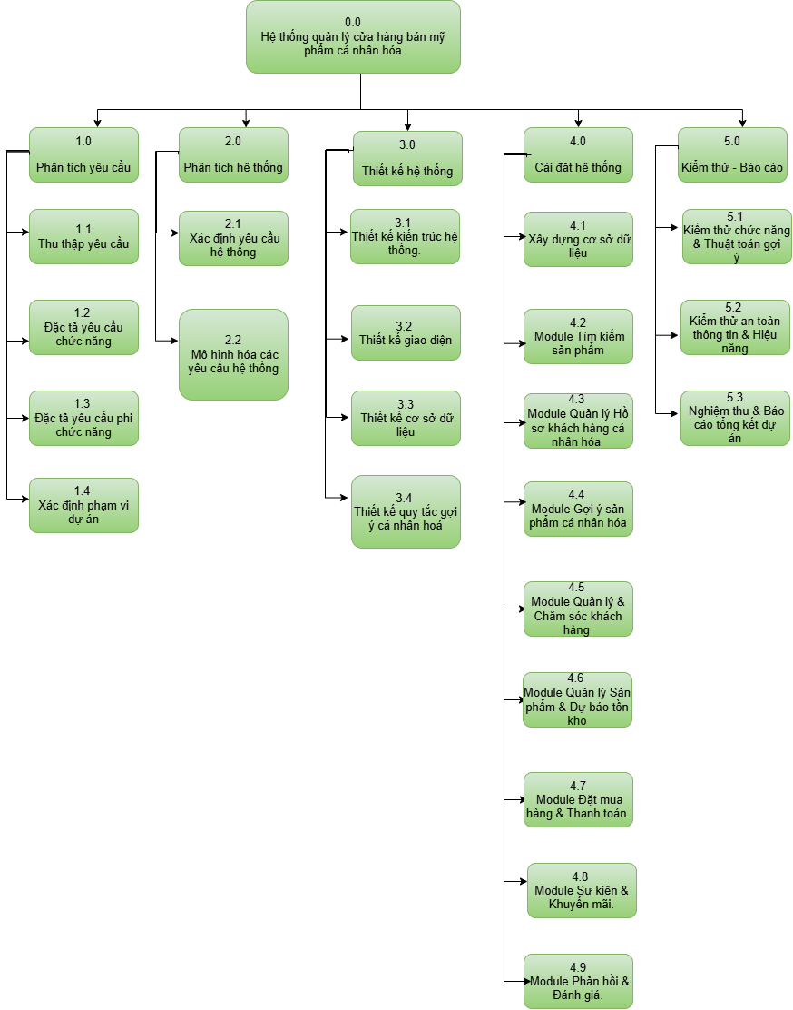
- Sơ đồ: WBS Website quản lý cửa hàng bán mỹ phẩm cá nhân hóa
…

